**GITHUB账户建立及完善**

1. **GITHUB账户建立**

GITHUB账户的建立大概可归为以下几个步骤：

1. 通过<https://github.com/>进入以下界面：

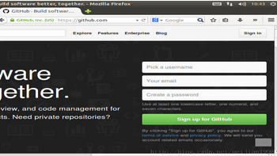

1. 点击“sign up for GitHub”进入以下界面，并按要求填写相关信息，填写完毕之后点击“Create an account”创建好自己的个人账户。

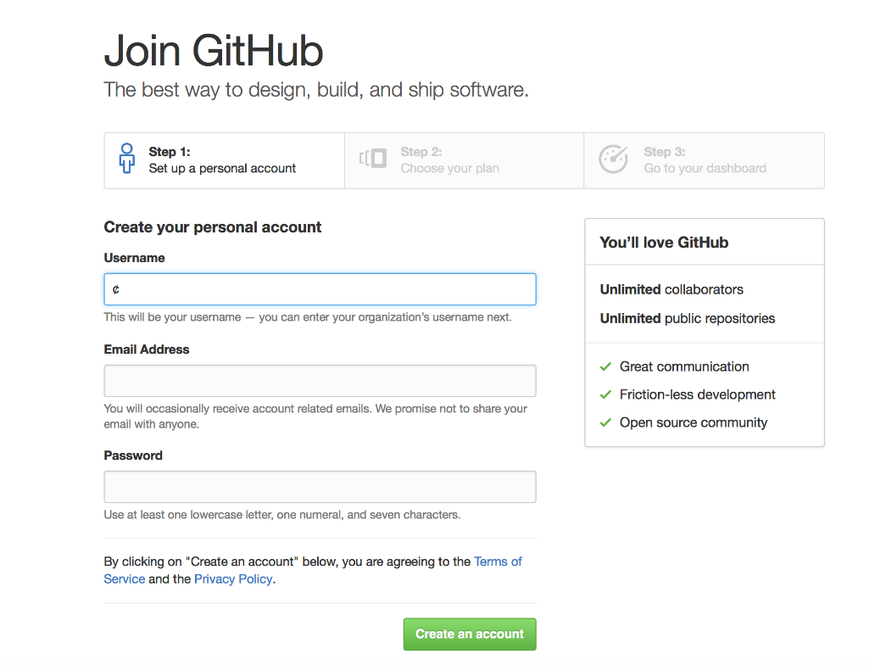

3．在创建完成个人账户之后，系统将自动发出邮件请您核实邮箱，界面如下，点击“verify email address”进行邮箱核实。系统确认邮箱无误之后将自动进入GitHub界面。

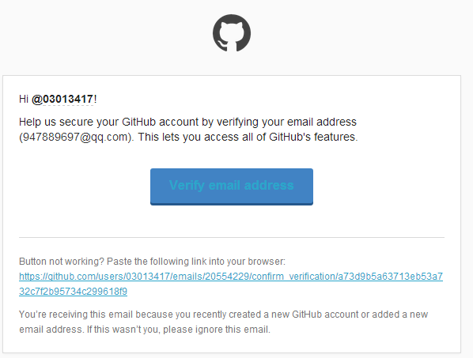

4．个人账户注册完毕之后，可点击头像看到自己的资料如下：

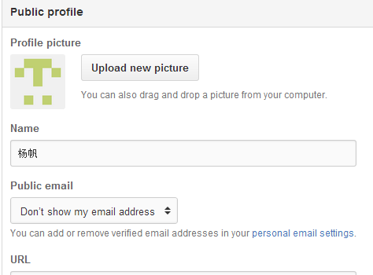

1. **加入课程社区**

要想加入课程社区<https://github.com/Py03013052/>，则可分为以下

步骤：

1. 将GITHUB账户的名称、账户用电子信箱，电邮到：[cmh@seu.edu.cn](mailto:cmh@seu.edu.cn)

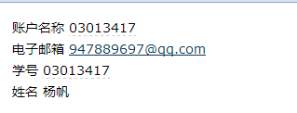

2．接下来你将收到Gitter发送回来的加入课程社区的邀请，点击绿色按钮“join the conversation”：

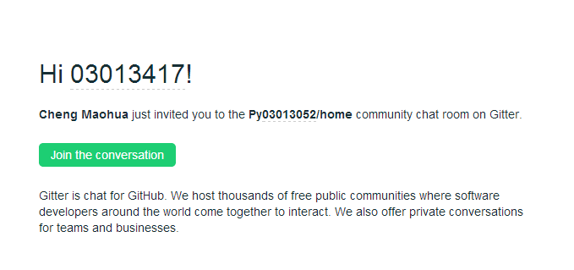

3．点击“continue”按钮继续则可加入课程社区：

1. **建立仓库并修改readme.md内容**

**3.1 建立仓库**

要想有存放文档、代码作业的仓库，则必须新建至少两个仓库，具体的操作可分为以下两步：

1. 点击右上方“+”按钮，在弹出的下拉列表中点击选择“New repository”

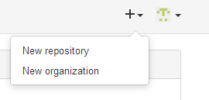

2．进入到下图界面之后，填写好里面的仓库名称及相关描述。

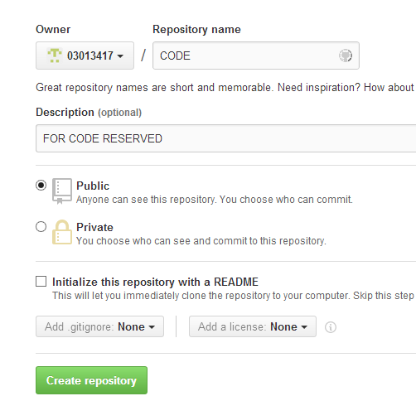

填写完毕之后，点击“Create repository”按钮，这个仓库就建立完毕了，创建完毕之后可看到下图界面。用同样的方法可以可再建一个仓库来存放文档作业。

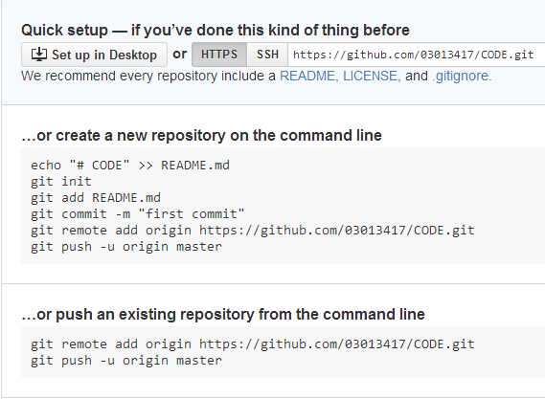

**3.2 修改readme.md的内容**

对于readme.md内容的修改也并不复杂，大致可以按照以下四个步骤来完成：

1. 打开创建的仓库并点击README，并点击跳转至makedown编辑器修改内容。

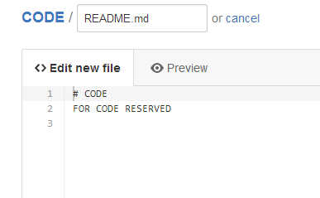

2．内容编辑完毕之后，点击页面下方的“commit new file”按钮即完成修改。修改完毕后可看到以下界面：

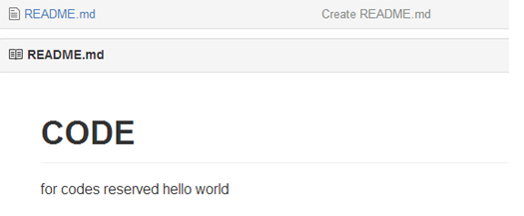

所需创建的两个仓库如下，一个用以存放文档作业，一个用以存放代码作业：

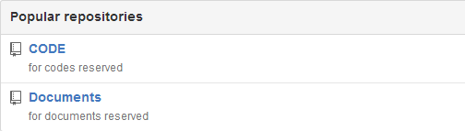

1. **Fork三个与课程相关的仓库**

在这里我主要是通过看看老师和同学们所Fork的一些仓库，在里面选择了几个自己比较感兴趣的仓库来Fork。

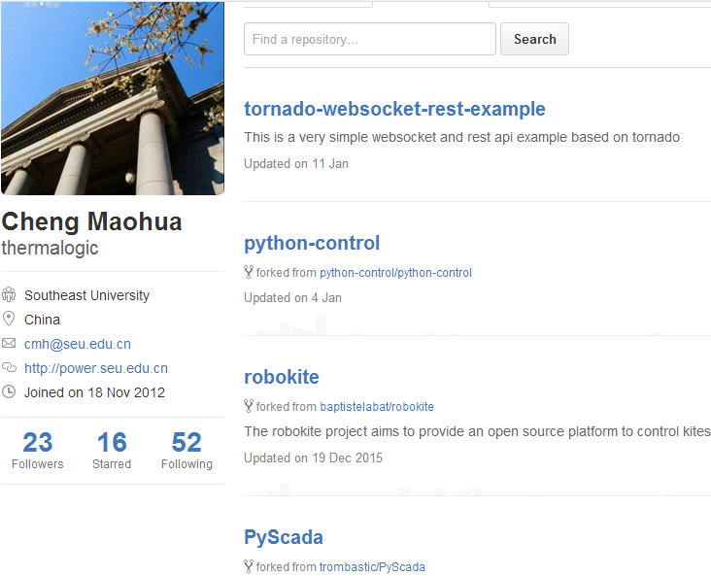

我所Fork的几个仓库如下：

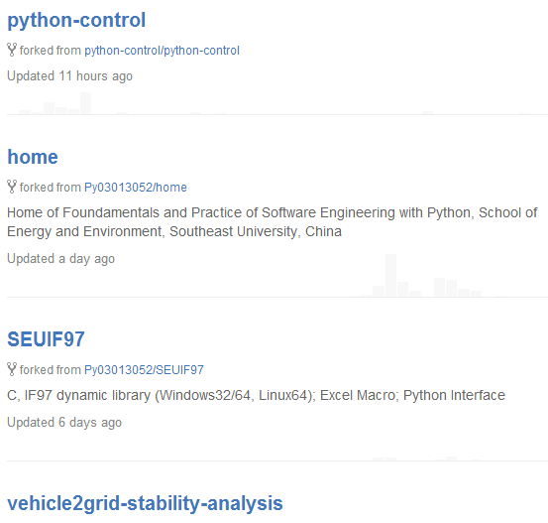

1. **个人小结**

这次和上次一样，都是对同学的文档作业有所借鉴。作业在这个基础上自己实践来完成。不过作业一的区别还是有的，在作业一的基础上对软件熟悉了很多，所以这次作业也做的比较顺利。在文档编辑方面也吸取了上次的经验。尽可能地做到最好。